**问题一：以下图形你觉得是什么？**

a：气球 b：杯垫 c：色卡图 **d：天线宝宝**

**问题二：以下图形组合让你联想到什么？**

a：眼镜 b：日本 c： 101 **d：筷子与番茄**

**问题三：这个图形你会想到？**

a：大笑 b：积木 **c：LOL** d： 撸啊撸

**问题四：以下图形比较像什么？**

**a：8** b：开瓶器 c：泡泡 d：眼镜

**问题五：你认识这个图像吗？**

**a：哪吒** b：胸针 c：字母[Φ](http://baike.baidu.com/view/506436.htm) d：甲骨文

**问题六：以下图形你觉得会是什么？**

a：太阳 b：怪物 c： 花 **d： 荷包蛋**

计分规则：

6道题全对为100分；答对5、4、3道题为60分；答对2、1道题为30分。

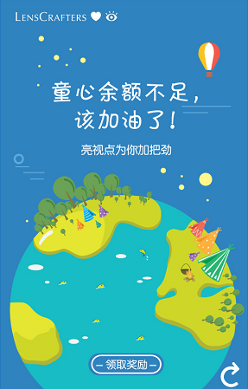如果全部打错，直接显示下图。“领取奖励”按钮换为“再来一次”。即不允领取奖励，必须至少答对一题才能领取。